Karta Produktu
PASADENA S5 SRC
Kalosze bezpieczne PVC z podnoskiem stalowym i stalową wkładką antyprzebiciową

Kalosze bezpieczne model PASADENA przeznaczone są do pracy na otwartej jak i zamkniętej przestrzeni.
Obuwie jest środkiem ochrony indywidualnej KATEGORII II, spełniającymi wymagania Rozporządzenia Parlamentu Europejskiego i Rady Europejskiej (UE) 2016/425 oraz normy zharmonizowanej: EN ISO 20345:2011
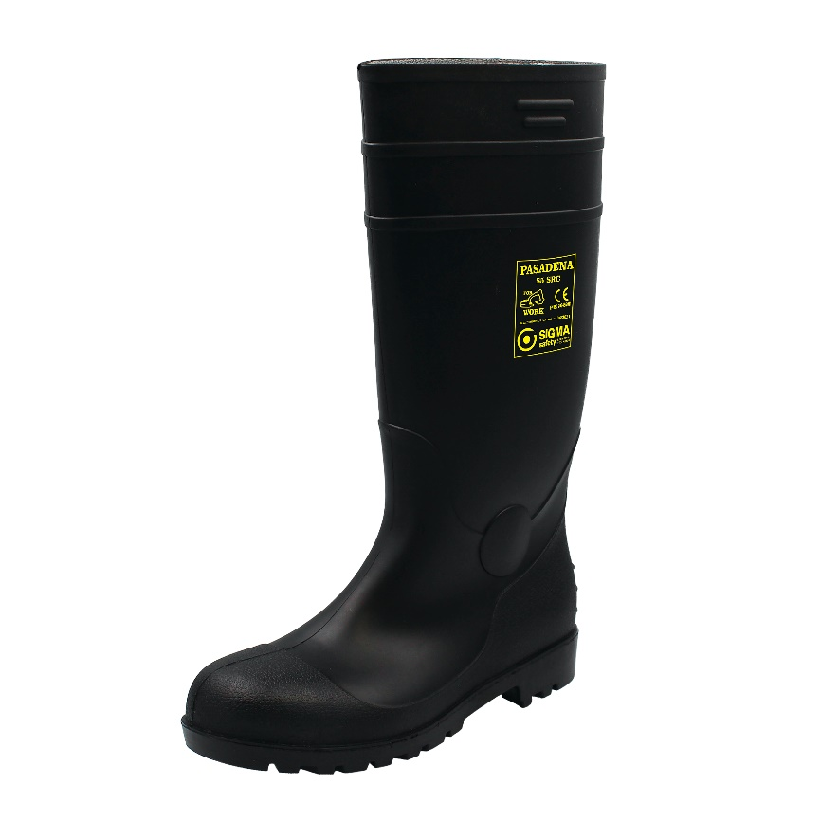
Model PASADENA chroni użytkownika przed następującymi zagrożeniami:
- palce stopy przed uderzeniem z energią do 200 J i
zgnieceniem z siłą do 15 kN
- stopę przed przekłuciem z siłą do 1100 N
- przed poślizgiem SRC (na podłożu ceramicznym i
stalowym)
- przed olejem napędowym FO od podłoża
- przed uciskiem (statycznym) na poszczególne części ciała
E – pochłanialność energii w obszarze pięty
- przed gromadzeniem się ładunków elektrycznych na użytkowniku A (właściwości antyelektrostatyczne)
- wodą i wilgocią

Cholewka: PVC w kolorze czarnym
Wyściółka: bawełniano-poliestrowa absorbująca wilgoć
Podnosek: stalowy – komfort, trwałość i optymalna szerokość
Wkładka antyprzebiciowa: stalowa
Zelówka: FLEX PVC
Rozmiary: 36-47
Opakowanie zbiorcze: 6 par
Regionalny dystrybutor:

